**Zadaća br. 4**

**Izvještaj o *black box* testiranju**

***Uputstvo za izradu zadaće***

*Izrada zadaće vrši se u formi izvještaja koja je data u nastavku. Potrebno je popuniti sva polja data u izvještaju, odgovoriti na pitanja i dodati tražene slike. Nije dozvoljeno brisati postojeća, niti dodavati nova polja.*

*Zadaća se radi u timovima od po tri studenta. Svi studenti iz istog tima popunjavaju isti izvještaj u jednom dokumentu, s tim da popunjavaju različite dijelove dokumenta ovisno o postavkama zadataka. Dovoljno je da jedan član tima pošalje izvještaj preko Zamgera.*

***Informacije o timu***

*Popuniti informacije o studentima koji vrše izradu zadaće.*

Dodijeljeno programsko rješenje: KvizOdgovor

Ime i prezime: Berina Suljić

Broj indexa: 18385

Ime i prezime: Elma Šeremet

Broj indexa: 18318

Ime i prezime: Amina Šiljak

Broj indexa: 18496

***Zadatak 1. (Funkcionalno testiranje)***

***Pairwise testiranje – član tima: Elma Šeremet***

*Za korisnički interfejs aplikacije dodijeljen nastavnoj grupi tima potrebno je kreirati tabelu testnih slučajeva koristeći pairwise testiranje. Prvo je potrebno kreirati tabelu particija, zatim je sortirati, a zatim provesti algoritam pairwise testiranja sa optimalnim brojem redova.*

Tabela particija:

|  |  |  |  |  |  |  |  |  |  |  |
| --- | --- | --- | --- | --- | --- | --- | --- | --- | --- | --- |
| **Particija** |  | **Ulazne varijable** | | | | | | | |  |
| *Vrsta akcije* | *Ime* | *Godište* | *Korisnička grupa* | *Dodatni odgovor* | *Email* | *Novosti* | *Broj telefona* | *Recenzija* | *Odgovor* |
| *Ispravno* | Dodavanje odgovora, dodavanje muzike za motivaciju | Barem 5 ili više karaktera | Vrijednost između 1800 i 2020 uključujući obe | Imate manje od 25 godina, Između 25 i 45, Između 45 i 75, više od 75 godina,  Najvjerovatnije nesipravan datum jer više od 120 godina | Ovo nije moj prvi odgovor ili neoznačeno | *Format email adrese (local-part @ domain)* | Primaj novosti preko emaila ili neoznačeno | Barem 5 ili više karaktera | Ne želim ostaviti recenziju, Kviz je veoma zanimljiv, Kviz mi se ne sviđa | Barem 5 ili više karaktera |
| *Neispravno* | Sve ostale vrijednosti | Sve ostale vrijednosti (4 i manje) | Sve ostale vrijednosti | Sve ostale vrijednosti | Sve ostale vrijednosti | Sve ostale vrijednosti | Sve ostale vrijednosti | Sve ostale vrijednosti (4 i manje) | Sve ostale vrijednosti | Sve ostale vrijednosti (4 i manje) |

Sortirana tabela particija:

|  |  |  |  |  |  |  |  |  |  |  |  |
| --- | --- | --- | --- | --- | --- | --- | --- | --- | --- | --- | --- |
| **Particija** |  | **Ulazne varijable** | | | | | | |  |  |  |
| *Korisnička grupa* | | *Recenzija* | *Odgovor* | *Ime* | *Godište* | *Dodatni odgovor* | *Email* | *Novosti* | *Broj telefona* | *Vrsta akcije* |
| 1 | Manje od 25 godina | | Ne želim ostaviti recenziju | Barem 5 ili više karaktera | Barem 5 ili više karaktera | Između 1800 i 2020 | *Ovo nije moj prvi odgovor* | Format  *local-part @ domain* | Primaj novosti preko emaila | Barem 5 ili više karaktera | Dodavanje odgovora |
| 2 | Između 25 i 45 godina | | Kviz je veoma zanimljiv | Ostalo | Ostalo | Ostalo | *Neoznačeno* | Ostalo | Neoznačeno | Ostalo | Dodavanje muzike |
| 3 | Između 45 i 75 godina | | Kviz mi se ne sviđa | / | / | / | / | / | / | / | / |
| 4 | Više od 75 godina | | / | / | / | / | / | / | / | / | / |
| 5 | Više od 120 godina | | / | / | / | / | / | / | / | / | / |

*Sada je potrebno provesti algoritam pairwise testiranja. Potrebno je prikazati sve iteracije algoritma, kao i finalnu tabelu testnih slučajeva. Dozvoljeno je koristiti bilo koji način označavanja particija (brojevi, slova, boje, originalni nazivi i sl.) uz vođenje računa o tome da broj particija bude ispravan, kao i način njihovog kombinovanja.*

*U nastavku je data samo prva tabela testnih slučajeva, koju je potrebno kopirati i nadograđivati za svaku posebnu iteraciju, tako da se u konačnom dokumentu nalaze sve tabele iz svih iteracija pairwise postupka.*

**Iteracija 1**

|  |  |  |
| --- | --- | --- |
| **Tabela testnih slučajeva – Iteracija 1** | | |
| **Kombinacija** | **Korisnička grupa** | |
| 1 | Manje od 25 godina | A |
| 2 | Između 25 i 45 godina | B |
| 3 | Između 45 i 75 godina | C |
| 4 | Više od 75 godina | D |
| 5 | Više od 120 godina | E |

**Iteracija 2**

|  |  |  |  |  |
| --- | --- | --- | --- | --- |
| **Tabela testnih slučajeva – Iteracija 2** | | | | |
| **Kombinacija** | **Korisnička grupa** | | **Recenzija** | |
| 1 | Manje od 25 godina | A | Ne želim ostaviti recenziju | A |
| 2 | Manje od 25 godina | A | Kviz je veoma zanimljiv | B |
| 3 | Manje od 25 godina | A | Kviz mi se ne sviđa | C |
| 4 | Između 25 i 45 godina | B | Ne želim ostaviti recenziju | A |
| 5 | Između 25 i 45 godina | B | Kviz je veoma zanimljiv | B |
| 6 | Između 25 i 45 godina | B | Kviz mi se ne sviđa | C |
| 7 | Između 45 i 75 godina | C | Ne želim ostaviti recenziju | A |
| 8 | Između 45 i 75 godina | C | Kviz je veoma zanimljiv | B |
| 9 | Između 45 i 75 godina | C | Kviz mi se ne sviđa | C |
| 10 | Više od 75 godina | D | Ne želim ostaviti recenziju | A |
| 11 | Više od 75 godina | D | Kviz je veoma zanimljiv | B |
| 12 | Više od 75 godina | D | Kviz mi se ne sviđa | C |
| 13 | Više od 120 godina | E | Ne želim ostaviti recenziju | A |
| 14 | Više od 120 godina | E | Kviz je veoma zanimljiv | B |
| 15 | Više od 120 godina | E | Kviz mi se ne sviđa | C |

*Odavde nastaviti postupak do dostizanja finalne tabele testnih slučajeva.*

**Iteracija 3**

|  |  |  |  |
| --- | --- | --- | --- |
| **Tabela testnih slučajeva – Iteracija 3** | | | |
| **Kombinacija** | **Korisnička grupa** | **Recenzija** | **Odgovor** |
| 1 | A | A | A |
| 2 | A | B | B |
| 3 | A | C | A |
| 4 | B | A | B |
| 5 | B | B | A |
| 6 | B | C | B |
| 7 | C | A | A |
| 8 | C | B | B |
| 9 | C | C | A |
| 10 | D | A | B |
| 11 | D | B | A |
| 12 | D | C | B |
| 13 | E | A | A |
| 14 | E | B | B |
| 15 | E | C | A |

**Iteracija 4**

|  |  |  |  |  |
| --- | --- | --- | --- | --- |
| **Tabela testnih slučajeva – Iteracija 4** | | | | |
| **Kombinacija** | **Korisnička grupa** | **Recenzija** | **Odgovor** | **Ime** |
| 1 | A | A | A | A |
| 2 | A | B | B | B |
| 3 | A | C | A | B |
| 4 | B | A | B | A |
| 5 | B | B | A | A |
| 6 | B | C | B | B |
| 7 | C | A | A | A |
| 8 | C | B | B | B |
| 9 | C | C | A | A |
| 10 | D | A | B | B |
| 11 | D | B | A | A |
| 12 | D | C | B | B |
| 13 | E | A | A | A |
| 14 | E | B | B | B |
| 15 | E | C | A | A |

**Iteracija 5**

|  |  |  |  |  |  |
| --- | --- | --- | --- | --- | --- |
| **Tabela testnih slučajeva – Iteracija 5** | | | | | |
| **Kombinacija** | **Korisnička grupa** | **Recenzija** | **Odgovor** | **Ime** | **Godište** |
| 1 | A | A | A | A | B |
| 2 | A | B | B | B | A |
| 3 | A | C | A | B | A |
| 4 | B | A | B | A | B |
| 5 | B | B | A | A | A |
| 6 | B | C | B | B | B |
| 7 | C | A | A | A | A |
| 8 | C | B | B | B | B |
| 9 | C | C | A | A | A |
| 10 | D | A | B | B | B |
| 11 | D | B | A | A | A |
| 12 | D | C | B | B | B |
| 13 | E | A | A | A | A |
| 14 | E | B | B | B | B |
| 15 | E | C | A | A | A |

**Iteracija 6**

|  |  |  |  |  |  |  |
| --- | --- | --- | --- | --- | --- | --- |
| **Tabela testnih slučajeva – Iteracija 6** | | | | | | |
| **Kombinacija** | **Korisnička grupa** | **Recenzija** | **Odgovor** | **Ime** | **Godište** | **Dodatni odgovor** |
| 1 | A | A | A | A | B | A |
| 2 | A | B | B | B | A | B |
| 3 | A | C | A | B | A | A |
| 4 | B | A | B | A | B | B |
| 5 | B | B | A | A | A | B |
| 6 | B | C | B | B | B | A |
| 7 | C | A | A | A | A | A |
| 8 | C | B | B | B | B | B |
| 9 | C | C | A | A | A | A |
| 10 | D | A | B | B | B | B |
| 11 | D | B | A | A | A | A |
| 12 | D | C | B | B | B | B |
| 13 | E | A | A | A | A | A |
| 14 | E | B | B | B | B | B |
| 15 | E | C | A | A | A | A |

**Iteracija 7**

|  |  |  |  |  |  |  |  |
| --- | --- | --- | --- | --- | --- | --- | --- |
| **Tabela testnih slučajeva – Iteracija 7** | | | | | | | |
| **Kombinacija** | **Korisnička grupa** | **Recenzija** | **Odgovor** | **Ime** | **Godište** | **Dodatni odgovor** | **Email** |
| 1 | A | A | A | A | B | A | A |
| 2 | A | B | B | B | A | B | B |
| 3 | A | C | A | B | A | A | A |
| 4 | B | A | B | A | B | B | B |
| 5 | B | B | A | A | A | B | A |
| 6 | B | C | B | B | B | A | B |
| 7 | C | A | A | A | A | A | B |
| 8 | C | B | B | B | B | B | A |
| 9 | C | C | A | A | A | A | A |
| 10 | D | A | B | B | B | B | B |
| 11 | D | B | A | A | A | A | A |
| 12 | D | C | B | B | B | B | B |
| 13 | E | A | A | A | A | A | A |
| 14 | E | B | B | B | B | B | B |
| 15 | E | C | A | A | A | A | A |

**Iteracija 8**

|  |  |  |  |  |  |  |  |  |
| --- | --- | --- | --- | --- | --- | --- | --- | --- |
| **Tabela testnih slučajeva – Iteracija 8** | | | | | | | | |
| **Kombinacija** | **Korisnička grupa** | **Recenzija** | **Odgovor** | **Ime** | **Godište** | **Dodatni odgovor** | **Email** | **Novosti** |
| 1 | A | A | A | A | B | A | A | A |
| 2 | A | B | B | B | A | B | B | B |
| 3 | A | C | A | B | A | A | A | A |
| 4 | B | A | B | A | B | B | B | B |
| 5 | B | B | A | A | A | B | A | A |
| 6 | B | C | B | B | B | A | B | B |
| 7 | C | A | A | A | A | A | B | A |
| 8 | C | B | B | B | B | B | A | B |
| 9 | C | C | A | A | A | A | A | B |
| 10 | D | A | B | B | B | B | B | A |
| 11 | D | B | A | A | A | A | A | A |
| 12 | D | C | B | B | B | B | B | B |
| 13 | E | A | A | A | A | A | A | A |
| 14 | E | B | B | B | B | B | B | B |
| 15 | E | C | A | A | A | A | A | A |

**Iteracija 9**

|  |  |  |  |  |  |  |  |  |  |
| --- | --- | --- | --- | --- | --- | --- | --- | --- | --- |
| **Tabela testnih slučajeva – Iteracija 9** | | | | | | | | | |
| **Kombinacija** | **Korisnička grupa** | **Recenzija** | **Odgovor** | **Ime** | **Godište** | **Dodatni odgovor** | **Email** | **Novosti** | **Broj telefona** |
| 1 | A | A | A | A | B | A | A | A | A |
| 2 | A | B | B | B | A | B | B | B | B |
| 3 | A | C | A | B | A | A | A | A | A |
| 4 | B | A | B | A | B | B | B | B | B |
| 5 | B | B | A | A | A | B | A | A | A |
| 6 | B | C | B | B | B | A | B | B | B |
| 7 | C | A | A | A | A | A | B | A | A |
| 8 | C | B | B | B | B | B | A | B | B |
| 9 | C | C | A | A | A | A | A | B | A |
| 10 | D | A | B | B | B | B | B | A | B |
| 11 | D | B | A | A | A | A | A | A | B |
| 12 | D | C | B | B | B | B | B | B | A |
| 13 | E | A | A | A | A | A | A | A | A |
| 14 | E | B | B | B | B | B | B | B | B |
| 15 | E | C | A | A | A | A | A | A | A |

**Iteracija 10**

|  |  |  |  |  |  |  |  |  |  |  |
| --- | --- | --- | --- | --- | --- | --- | --- | --- | --- | --- |
| **Tabela testnih slučajeva – Iteracija 10** | | | | | | | | | | |
| **Kombinacija** | **Korisnička grupa** | **Recenzija** | **Odgovor** | **Ime** | **Godište** | **Dodatni odgovor** | **Email** | **Novosti** | **Broj telefona** | **Vrsta akcije** |
| 1 | A | A | A | A | B | A | A | A | A | A |
| 2 | A | B | B | B | A | B | B | B | B | B |
| 3 | A | C | A | B | A | A | A | A | A | A |
| 4 | B | A | B | A | B | B | B | B | B | B |
| 5 | B | B | A | A | A | B | A | A | A | A |
| 6 | B | C | B | B | B | A | B | B | B | B |
| 7 | C | A | A | A | A | A | B | A | A | A |
| 8 | C | B | B | B | B | B | A | B | B | B |
| 9 | C | C | A | A | A | A | A | B | A | A |
| 10 | D | A | B | B | B | B | B | A | B | B |
| 11 | D | B | A | A | A | A | A | A | B | A |
| 12 | D | C | B | B | B | B | B | B | A | B |
| 13 | E | A | A | A | A | A | A | A | A | B |
| 14 | E | B | B | B | B | B | B | B | B | A |
| 15 | E | C | A | A | A | A | A | A | A | A |

Na ovaj način definisan je minimalni broj testnih slučajeva za black box testiranje interfejsa koji iznosi 15 (što je neuporedivo manje od ukupno 3840 testnih slučajeva).

*Ispravnost formirane tabele testnih slučajeva potrebno je provjeriti koristeći online alat CTWedge, ili neki drugi alat po izboru.*

Alat odabran za formiranje testnih slučajeva: Pairwise Pict

Prikaz unosa ulaznih varijabli i njihovih particija:

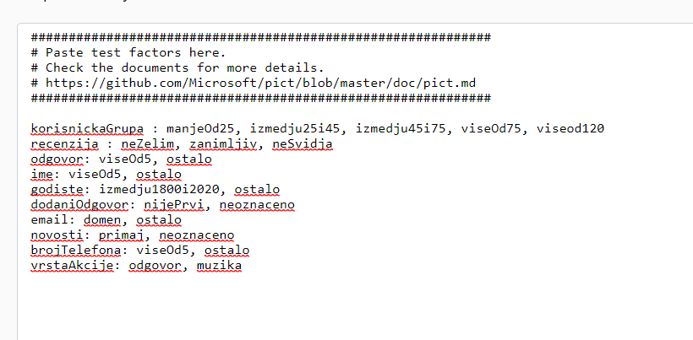

Prikaz izlaznih testnih slučajeva:

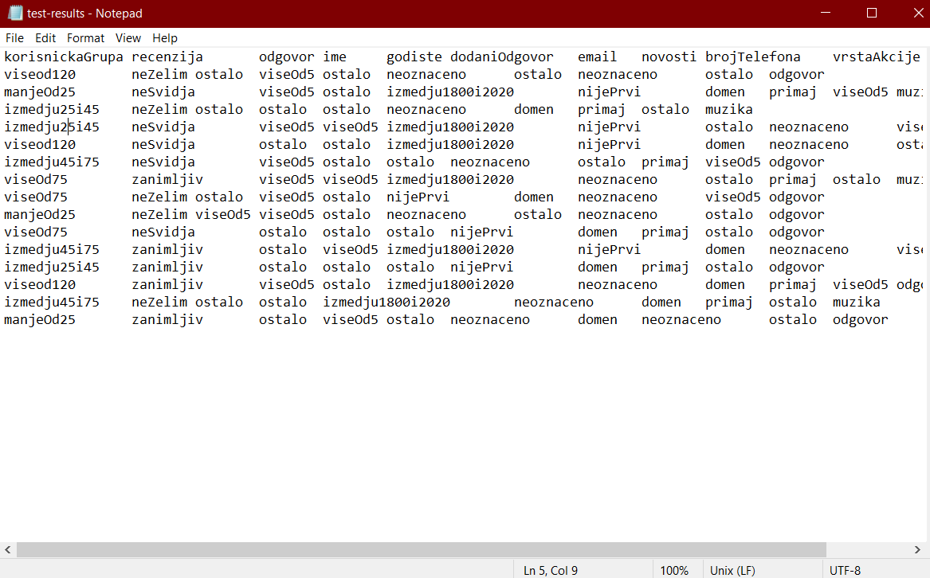

Da li je dobiven isti broj testnih slučajeva kao pri ručnom provođenju *pairwise* testiranja? Da li je struktura testnih slučajeva ista i zašto? Ukoliko nije, da li to znači da jedan od provedenih postupaka nije ispravan? Obrazložiti svoj odgovor.

Dobila sam jednak rezultat kao i pri ručnom izvođenju pairwise testiranja. Struktura testnih slučajeva ne mora biti ista, naprimjer prateći logiku kojom sam išla, možda bi bilo logičnije da sam krenula otpočetka mijenjati A i B, odnosno izbor kombinacija u četvrtoj i petoj iteraciji da je obrnut bio bi možda logičniji, ali je sasvim svejedno, te budući da sam krenula na taj način na papiru, ostavila sam tako i ovdje. Oba postupka su ispravna.

***Cause-effect graphing testiranje – član tima: Berina Suljić***

*Za korisnički interfejs aplikacije dodijeljen nastavnoj grupi tima potrebno je kreirati tabelu testnih slučajeva koristeći cause-effect grafove. Prvo je potrebno identificirati uzroke i posljedice, a zatim kreirati logičke uslove koji kodiraju kombinacije testnih slučajeva. Naposlijetku je potrebno provesti algoritam cause-effect graphing testiranja sa optimalnim brojem kolona.*

**Uzroci:**

C1 – Godište manje od 1900

C2 – Godište manje od 1945

C3 – Godište manje od 1975

C4 – Godište manje od 1995

**Posljedice:**

E1 – prikaz poruke "Najvjerovatnije niste ispravno unijeli godište - imate više od 120 godina!"

E2 – "Imate više od 75 godina!"

E3 – prikaz poruke "Imate između 45 i 75 godina!"

E4 – prikaz poruke "Imate između 25 i 45 godina!"

E5 – prikaz poruke "Imate manje od 25 godina!"

Svi logički uslovi:

Podgrafovi logičkih uslova (član tima: Berina Suljić):

^

^

^

^

^

*Sada je potrebno provesti algoritam cause-effect graphing testiranja. Potrebno je prikazati sve iteracije algoritma, kao i finalnu tabelu testnih slučajeva.*

*U nastavku je data samo prva tabela testnih slučajeva, koju je potrebno kopirati i nadograđivati za svaku posebnu iteraciju, tako da se u konačnom dokumentu nalaze sve tabele iz svih iteracija cause-effect graphing postupka.*

**Iteracija 1**

|  |  |
| --- | --- |
| **Iskaz** | **T1** |
| C1 | 1 |
| C2 | 0 |
| C3 | 0 |
| C4 | 0 |
| E1 | 1 |
| E2 | 0 |
| E3 | 0 |
| E4 | 0 |
| E5 | 0 |

**Iteracija 2**

|  |  |  |
| --- | --- | --- |
| **Iskaz** | **T1** | **T2** |
| C1 | 1 | 0 |
| C2 | 0 | 1 |
| C3 | 0 | 0 |
| C4 | 0 | 0 |
| E1 | 1 | 0 |
| E2 | 0 | 1 |
| E3 | 0 | 0 |
| E4 | 0 | 0 |
| E5 | 0 | 0 |

**Iteracija 3**

|  |  |  |  |
| --- | --- | --- | --- |
| **Iskaz** | **T1** | **T2** | **T3** |
| C1 | 1 | 0 | 0 |
| C2 | 0 | 1 | 0 |
| C3 | 0 | 0 | 1 |
| C4 | 0 | 0 | 0 |
| E1 | 1 | 0 | 0 |
| E2 | 0 | 1 | 0 |
| E3 | 0 | 0 | 1 |
| E4 | 0 | 0 | 0 |
| E5 | 0 | 0 | 0 |

**Iteracija 4**

|  |  |  |  |  |
| --- | --- | --- | --- | --- |
| **Iskaz** | **T1** | **T2** | **T3** | **T4** |
| C1 | 1 | 0 | 0 | 0 |
| C2 | 0 | 1 | 0 | 0 |
| C3 | 0 | 0 | 1 | 0 |
| C4 | 0 | 0 | 0 | 1 |
| E1 | 1 | 0 | 0 | 0 |
| E2 | 0 | 1 | 0 | 0 |
| E3 | 0 | 0 | 1 | 0 |
| E4 | 0 | 0 | 0 | 1 |
| E5 | 0 | 0 | 0 | 0 |

**Iteracija 5**

|  |  |  |  |  |  |
| --- | --- | --- | --- | --- | --- |
| **Iskaz** | **T1** | **T2** | **T3** | **T4** | **T5** |
| C1 | 1 | 0 | 0 | 0 | 0 |
| C2 | 0 | 1 | 0 | 0 | 0 |
| C3 | 0 | 0 | 1 | 0 | 0 |
| C4 | 0 | 0 | 0 | 1 | 0 |
| E1 | 1 | 0 | 0 | 0 | 0 |
| E2 | 0 | 1 | 0 | 0 | 0 |
| E3 | 0 | 0 | 1 | 0 | 0 |
| E4 | 0 | 0 | 0 | 1 | 0 |
| E5 | 0 | 0 | 0 | 0 | 1 |

Kreirani testni slučajevi predstavljaju minimalni broj testnih slučajeva za potpunu pokrivenost svih kombinacija vrijednosti ulaznih varijabli.

Da li je dobiven isti broj testnih slučajeva kao pri *pairwise* testiranju? Da li je struktura testnih slučajeva ista i zašto? Ukoliko nije, da li to znači da jedan od provedenih postupaka nije ispravan? Obrazložiti svoj odgovor.

Nije dobiven isti broj testnih slučajeva kao pri pairwise testiranju, jer ovdje je minimalan broj testnih slučajeva dovoljnih za potpunu pokrivenost svih kombinacija vrijednosti ulaznih varijabli. Struktura testova je ista, samo je ovdje napravljen minimalan broj testnih slučajeva.

***Metod ekvivalentnih klasa – član tima: Amina Šiljak***

*Za korisnički interfejs aplikacije dodijeljen nastavnoj grupi tima potrebno je kreirati tabelu testnih slučajeva koristeći ekvivalentne klase. Prvo je potrebno samostalno odrediti scenarij prema kojem se objektu koji se koristi na korisničkom interfejsu dodjeljuju različiti ratinzi ovisno o vrijednostima atributa, a zatim identificirati ekvivalentne klase i iskoristiti ih za formiranje tabele testnih slučajeva.*

Scenarij dodjele *ratinga* objektu sa objašnjenjem na koji način svi atributi utječu na vrijednost *ratinga*:

Rating zavisi od godišta, da li je to korisnikov prvi odgovor te da li je odgovor tačan ili ne. Ukoliko je odgovor tačan, dobija se 5 bodova, a ukoliko je netačan -1. Na to se nadodaju dva boda ukoliko je korisnikovo godište u rangu 2006-2020, i bod ukoliko je godište između 2000 i 2006.

*U nastavku je data tabela ekvivalentnih klasa, koju je potrebno popuniti u skladu s prethodno kreiranim scenarijem. Potrebno je popuniti sve vrijednosti za sve ulazne varijable uz ispravno definisanje svih particija za sve ekvivalentne klase.*

|  |  |  |  |  |  |
| --- | --- | --- | --- | --- | --- |
| **Ulazna varijabla** | **Validno** | | | **Nevalidno** | |
| **Ekvivalentne klase** | **Vrijednosti** | **Granične vrijednosti** | **Ekvivalentne klase** | **Vrijednosti** |
| Godište | 1. 2006-2020 2. 2000-2006 3. 1800-2000 | 1. 2010 2. 2003 3. 1999 | 1. 2006, 2020 2. 2000, 2006 3. 1800, 2000 | Svaka alfanimerička vrijednost koja nije starosna dob ili nije između 1800 i 2020 uključivo | 1700 |
| Odgovor na kviz pitanje | 1. trinaesta, trinaesta sedmica, 13. sedmica 2. ostalo | 13. sedmica |  | Svaka alfanumerička vrijednost sa manje od 5 karaktera | 13. |
| Ime | 1. string sa pet ili više karaktera | Amina Šiljak |  | Svaka alfanumerička vrijednost koja ima manje od 5 karaktera | Ena |
| Email | 1. local-part@ domain | [asiljak1@etf.unsa.ba](mailto:asiljak1@etf.unsa.ba) |  | Svaka alfanumerička vrijednost koja ne odgovara formatu local-part@ domain | asiljak1@ |
| Novosti | 1. Primaj novosti preko maila, neoznačeno | Primaj novosti preko maila |  |  |  |
| Broj telefona | 1. string sa pet ili više karaktera | 061-111-111 |  | Svaka alfanumerička vrijednost koja ima manje od 5 karaktera | 061 |
| Recenzija | 1. Ne želim ostaviti recenziju, Kviz je veoma zanimljiv, Kviz mi se ne sviđa | Kviz je veoma zanimljiv |  |  |  |
| Dodatni odgovor | 1. Ovo nije moj prvi odgovor, neoznačeno | Ovo nije moj prvi odgovor |  |  |  |

*U nastavku je data tabela testnih slučajeva koju je potrebno popuniti na osnovu prethodno popunjene tabele ekvivalentnih klasa. Potrebno je da tabela ima optimalan broj testnih slučajeva.*

|  |  |  |  |  |  |  |  |  |
| --- | --- | --- | --- | --- | --- | --- | --- | --- |
| **Testni slučaj** | **Ulazne varijable** | | | | | |  |  |
| *Godište* | *Odgovor na kviz pitanje* | Ime | Email | Novosti | Broj telefona | Recenzija | Dodatni odgovor |
| 1 | 1999 | trinaesta | Johnny | [jdepp@gmail.com](mailto:jdepp@gmail.com) | *Neoznačeno* | +33 1 86 26 22 00 | Kviz je veoma zanimljiv | neoznačeno |
| 2 | 2003 | trinaesta | Johnny | [jdepp@gmail.com](mailto:jdepp@gmail.com) | *Neoznačeno* | +33 1 86 26 22 00 | Kviz je veoma zanimljiv | neoznačeno |
| 3 | 2011 | deseta | Johnny | [jdepp@gmail.com](mailto:jdepp@gmail.com) | *Neoznačeno* | +33 1 86 26 22 00 | Kviz je veoma zanimljiv | neoznačeno |
| 4 | 2020 | 13.sedmica | Johnny | [jdepp@gmail.com](mailto:jdepp@gmail.com) | *Neoznačeno* | +33 1 86 26 22 00 | Kviz je veoma zanimljiv | neoznačeno |
| 5 | 2006 | trinaesta | Johnny | [jdepp@gmail.com](mailto:jdepp@gmail.com) | *Neoznačeno* | +33 1 86 26 22 00 | Kviz je veoma zanimljiv | neoznačeno |
| 6 | 1800 | 14.sedmica | Johnny | [jdepp@gmail.com](mailto:jdepp@gmail.com) | *Neoznačeno* | +33 1 86 26 22 00 | Kviz je veoma zanimljiv | neoznačeno |
| 7 | 2022 | trinaesta | Johnny | [jdepp@gmail.com](mailto:jdepp@gmail.com) | *Neoznačeno* | +33 1 86 26 22 00 | Kviz je veoma zanimljiv | neoznačeno |
| 8 | 2015 | 13. | Johnny | [jdepp@gmail.com](mailto:jdepp@gmail.com) | *Neoznačeno* | +33 1 86 26 22 00 | Kviz je veoma zanimljiv | neoznačeno |
| 9 | 2015 | Trinaesta | John | [jdepp@gmail.com](mailto:jdepp@gmail.com) | *Neoznačeno* | +33 1 86 26 22 00 | Kviz je veoma zanimljiv | neoznačeno |
| 10 | 2015 | Trinaesta | Johnny | jdepp@ | *Neoznačeno* | +33 1 86 26 22 00 | Kviz je veoma zanimljiv | neoznačeno |
| 11 | 2015 | trinaesta | Johnny | [jdepp@gmail.com](mailto:jdepp@gmail.com) | *Neoznačeno* | +331 | Kviz je veoma zanimljiv | neoznačeno |

Da li je dobiven isti broj testnih slučajeva kao pri korištenju prethodne dvije metode? Da li je struktura testnih slučajeva ista i zašto? Ukoliko nije, da li to znači da jedan od provedenih postupaka nije ispravan? Obrazložiti svoj odgovor.

Što se tiče broja testnih slučajeva, on je različit u sve tri metode. Struktura testnih slučajeva je ista.

***Zadatak 2. (Automatizovano testiranje)***

*Na osnovu prethodno provedenih postupaka potrebno je izvršiti automatizovano testiranje korisničkog interfejsa aplikacije koristeći Selenium alat. Pritom nije dozvoljeno imati više od jednog testnog slučajeva za sve validne i jednog testnog slučaja za sve nevalidne testne slučajeve.*

***Automatizacija pairwise testiranja – član tima: Elma Šeremet***

Opis testnog slučaja za sve validne podatke (scenarij po kojem će se izvršiti testiranje):

S obzirom da postoji samo jedan slučaj sa svim validnim podacima, samo podaci iz tog slučaja su uneseni, a zatim je provjereno da li je ispod ijednog polja ispisana greška. Ukoliko nije ispisana nijedna greška prikaže se alert sa tekstom „Ispravno“.

*Selenium* skripta za test za sve validne podatke (prikaz nakon pokretanja, odakle se vidi da skripta uspješno prolazi):

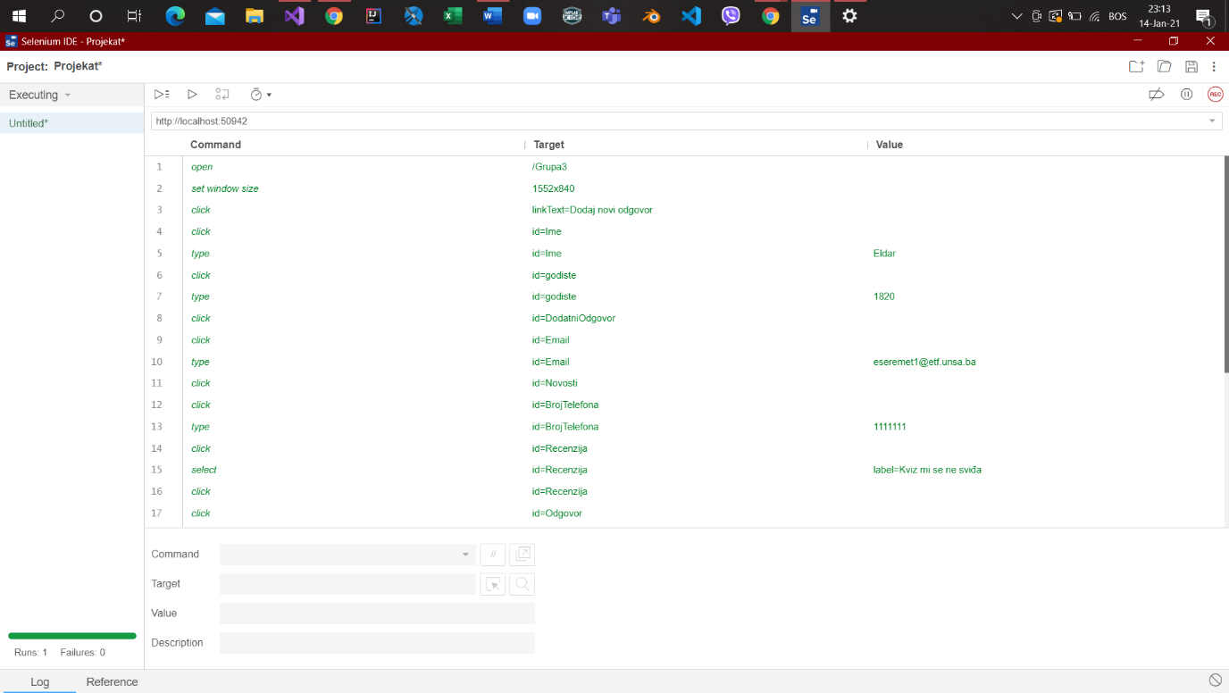

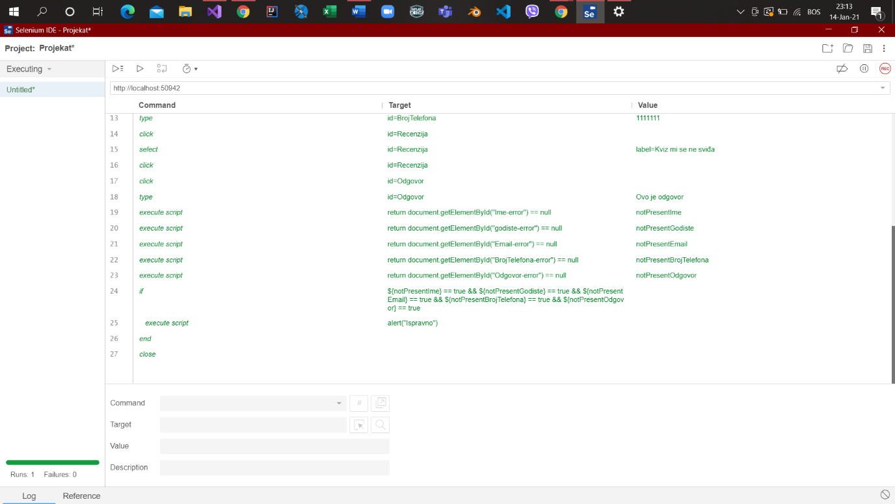

Opis testnog slučaja za sve nevalidne podatke (scenarij po kojem će se izvršiti testiranje):

Što se tiče ovog testnog slučaja, koristila sam niz koji sadrži odgovarajuće vrijednosti prateći tabelu pod a, te zatim koristeći for petlju provjerila da li je ispisana ijedna greška. Ukoliko je svaki put ispisana greška, onda je test uspješan, što je i bio slučaj.

*Selenium* skripta za test za sve nevalidne podatke (prikaz nakon pokretanja, odakle se vidi da skripta uspješno prolazi):

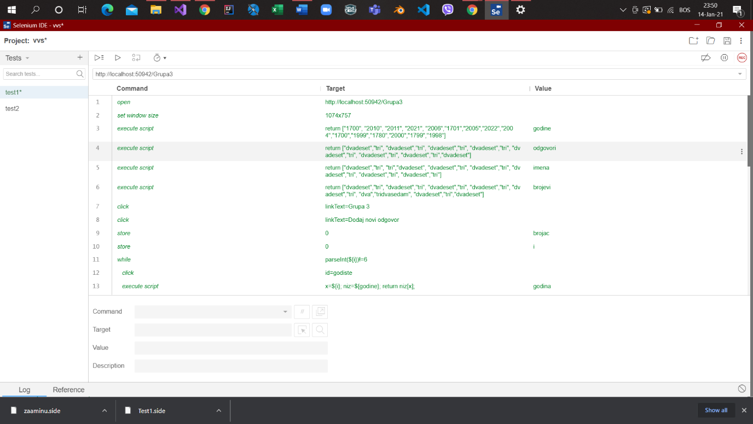

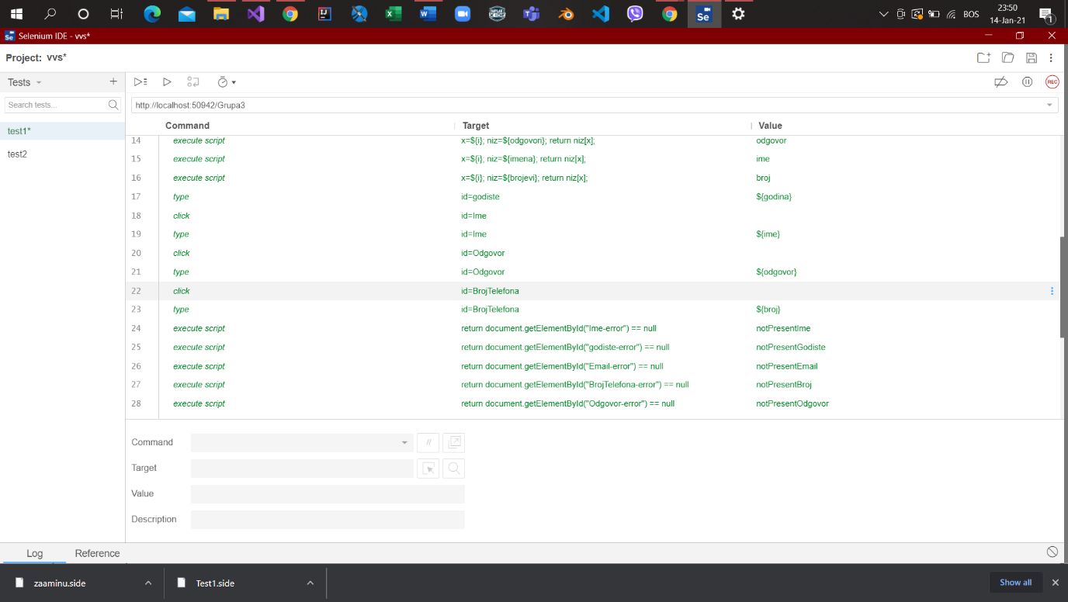

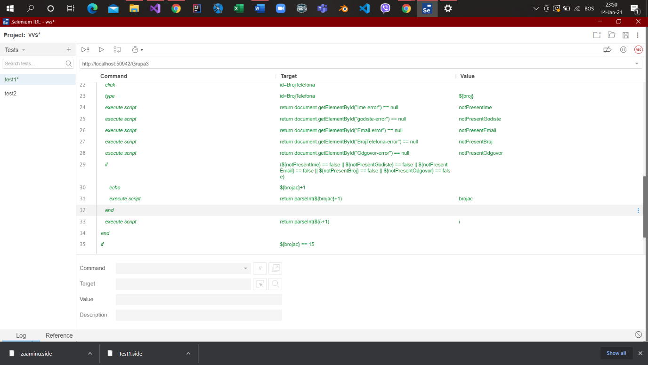

Koji dio testova je snimljen, a koji manuelno skriptovan?

Čitav kod je manuelno skriptovan, osim početne dvije linije.

***Automatizacija cause-effect graphing testiranja – član tima: Berina Suljić***

*Zbog činjenice da cause-effect slučajevi ne rezultuju neuspjehom, već prikazom različitih poruka, preporučuje se da se sve varijante ulaza i izlaza razmatraju kao kolekcije podataka.*

Opis svih testnih slučajeva (scenarij po kojem će se izvršiti testiranje):

U ovom testu je istestirano 5 testnih slučajeva i u svakom su uneseni validni podaci:

* ime Berina i godište 1800, koje treba prikazati poruku "Najvjerovatnije niste ispravno unijeli godište - imate više od 120 godina!"
* ime Amina i godište 1920, koje treba prikazati poruku "Imate više od 75 godina!"
* ime Elmica i godište 1950, koje treba prikazati poruku "Imate između 45 i 75 godina!"
* ime Lamija i godište 1990, koje treba prikazati poruku "Imate između 25 i 45 godina!"
* ime Nekoo i godište 2000, koje treba prikazati poruku "Imate manje od 25 godina!"

Podaci su unijeti kao kolekcija podataka, te su u for each petlji redom uneseni u korisnički interfejs.

*Selenium* skripta za test za sve podatke (prikaz nakon pokretanja, odakle se vidi da skripta uspješno prolazi):

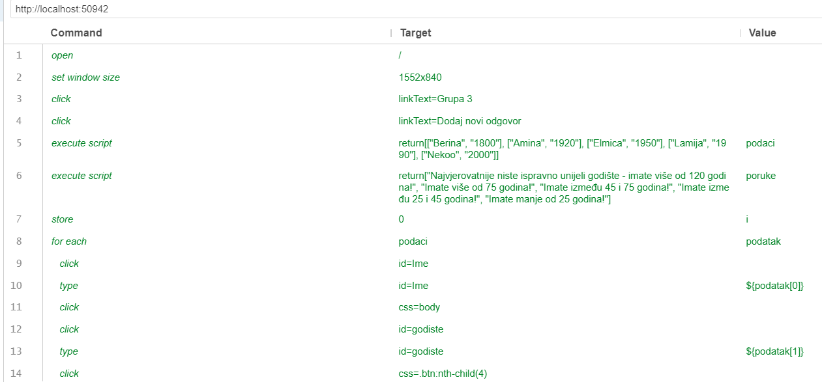 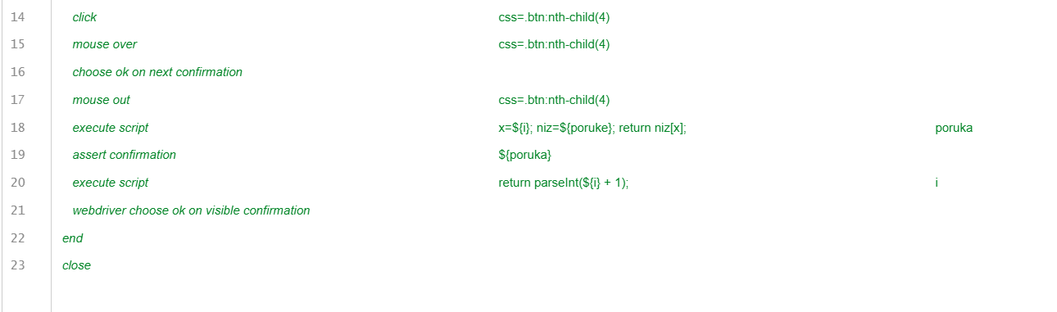

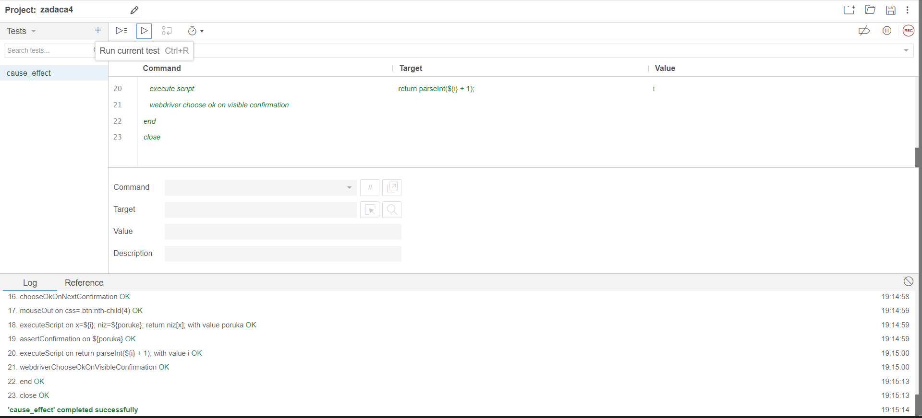

Koji dio testova je snimljen, a koji manuelno skriptovan?

Dio testova koji je snimljen jeste ulazak na stranicu i dolazak do određene forme. Potom se izvršio unos imena i unos godišta, te se kliknulo na dugme, nakon čega se pojavio alert gdje je potom kliknuto OK. Zatim se izašlo sa stranice.

Ono što je manuelno skriptovano, jeste korištenje kolekcije podataka, konkretno korištenje kolekcija podaci (u kojoj se nalaze svi podaci koji su uneseni, svaki podatak u sebi opet ima 2 podatka, gdje je prvi podatak ime, a drugi podatak godiste) i poruke (gdje su redom unesene poruke koje trebaju biti prikazane za određenu kombinaciju podataka). Potom, ručno je kreirana varijabla i. Kod koji je bio snimljen od trenutka unosa imena i godišta, pa sve do pred komandu close, ručno je stavljen unutar petlje koja prolazi kroz sve podatke. Vrijednosti target i value su promijenjene na osnovu izmjena koje su uvedene korištenjem kolekcije baze podataka. Također, skriptovan je i dio u kojem se dobija poruka kao varijabla, kao i povećavanje varijable i unutar svake iteracije petlje.

***Automatizacija metode ekvivalentnih klasa – član tima: Amina Šiljak***

Opis testnog slučaja za sve validne podatke (scenarij po kojem će se izvršiti testiranje):

Pošto 6 od 8 ulaznih podataka imaju samo jednu validnu ekvivalentnu klasu, u testovima za validne podatke uvijek imaju istu vrijednost i njima je unesena vrijednost prije ulaska u petlju. Za druge dvije varijable napravljena su dva niza: „godine“ i „odgovori“ iz kojih se pri svakom prolasku kroz petlju uzimaju vrijednosti i zatim se provjerava da li igdje na ekranu stoji poruka da je neka od vrijednosti nevalidna. Ako takva poruka ne postoji, povećava se varijabla „brojac“. Nakon izlaska iz petlje, provjerava se da li je spomenuta varijabla povećana pri svakom prolasku kroz petlju to jest da li su svi ulazni podaci validni, i ako jesu, ispisuje se poruka „Validni svi unosi!“

*Selenium* skripta za test za sve validne podatke (prikaz nakon pokretanja, odakle se vidi da skripta uspješno prolazi):

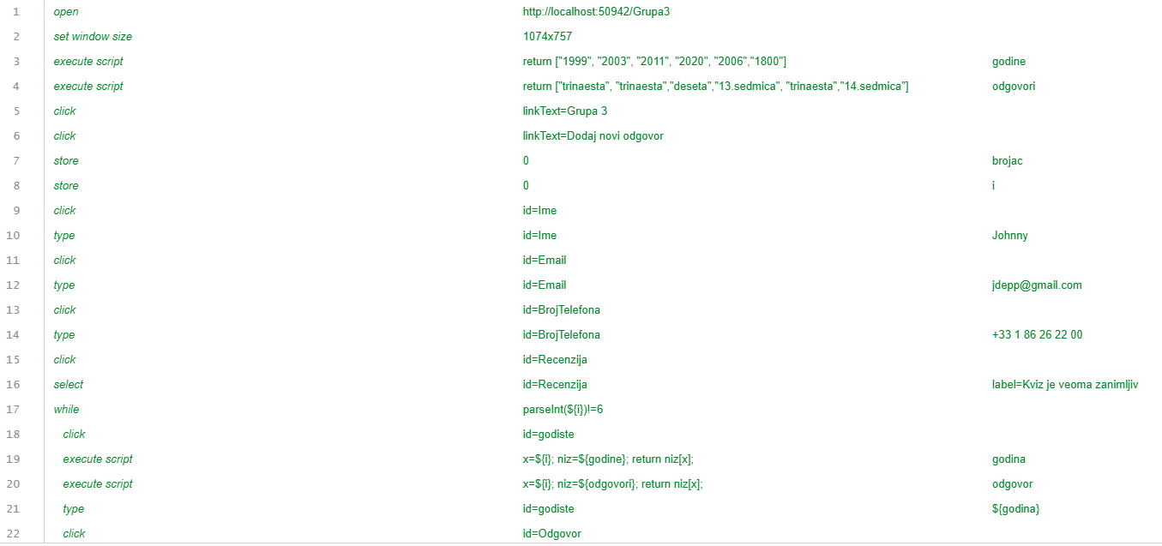

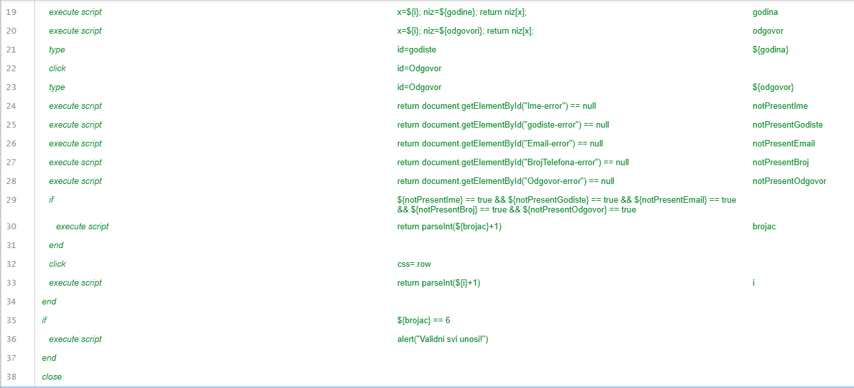

Opis testnog slučaja za sve nevalidne podatke (scenarij po kojem će se izvršiti testiranje):

Testovi su koncipirani tako da svako polje za koje je to moguće dobije po jednu nevalidnu vrijednost, i da se provjeri da li se ispod svakog tog polja nalazi poruka greške, te ako ako se nalazi ispisuje se poruka da su svi unosi nevalidni. Na početku se prave četiri niza. Prvi niz sadrži po jednu nevalidnu vrijednost za svaku varijablu, a za svaku tu vrijednost u drugom nizu se nalazi id u koji se ona smiješta, u trećem id polja u kojem bi trebala biti greška za tu vrijednost, i u četvrtom poruka greške u polju sa id-em iz trećeg niza. Zatim se prolazi kroz petlju i u svakoj iteraciji uzme po jedna vrijednost iz sva četiri niza, te ako je greška zaista ispisana povećava se brojač. Ako brojač odgovara veličinama spomenutih nizova test je uspješan.

*Selenium* skripta za test za sve nevalidne podatke (prikaz nakon pokretanja, odakle se vidi da skripta uspješno prolazi):

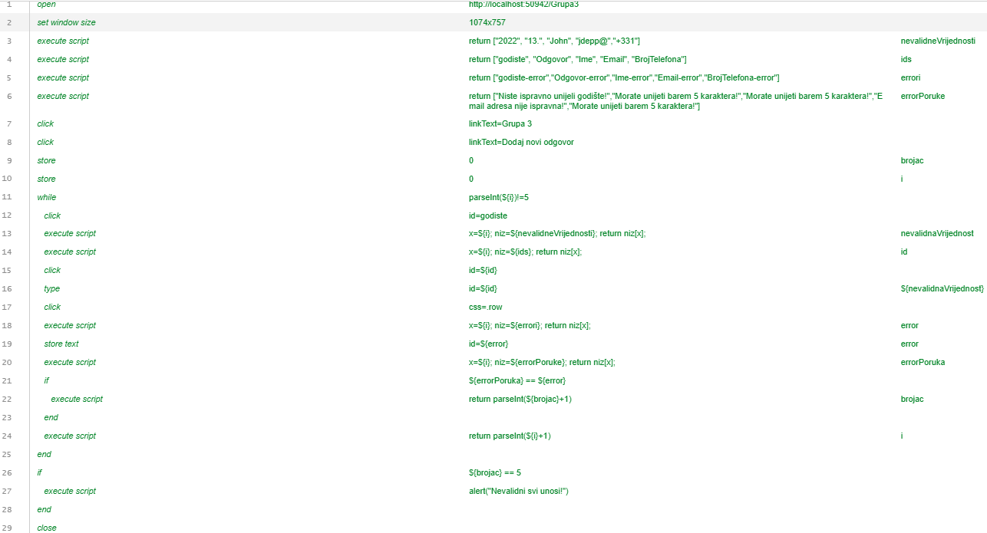

Koji dio testova je snimljen, a koji manuelno skriptovan?

U testu za nevalidne podatke sav kod osim ulaska na stranicu je manuelno skriptovan. U testu za validne snimljen čitav početni dio do ulaska u petlju osim deklarisanja nizova, a sve ostalo je urađeno manuelno,

***Zadatak 3. (Testiranje performansi)***

*Potrebno je izvršiti load testiranje nasumično odabrane stranice koristeći alat Loadster. Svi članovi tima trebaju imati različite postavke za broj i lokaciju virtuelnih korisnika pri vršenju testiranja.*

Nasumično odabrana web-stranica: <https://smallpdf.com/?ref=discuvver>

***Load testiranje – član tima: Amina Šiljak***

Prikaz postavki za virtuelne korisnike prije početka testiranja:

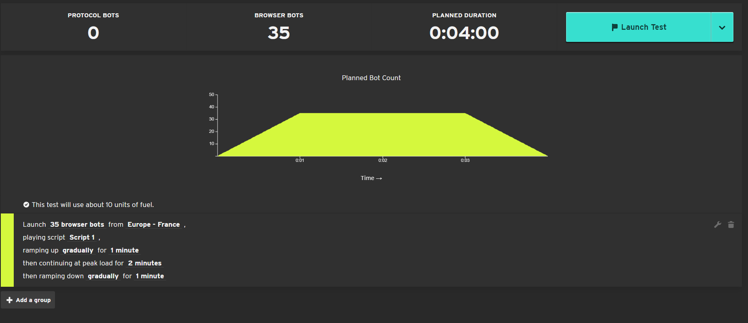

Prikaz srednjeg vremena pristupa stranici:

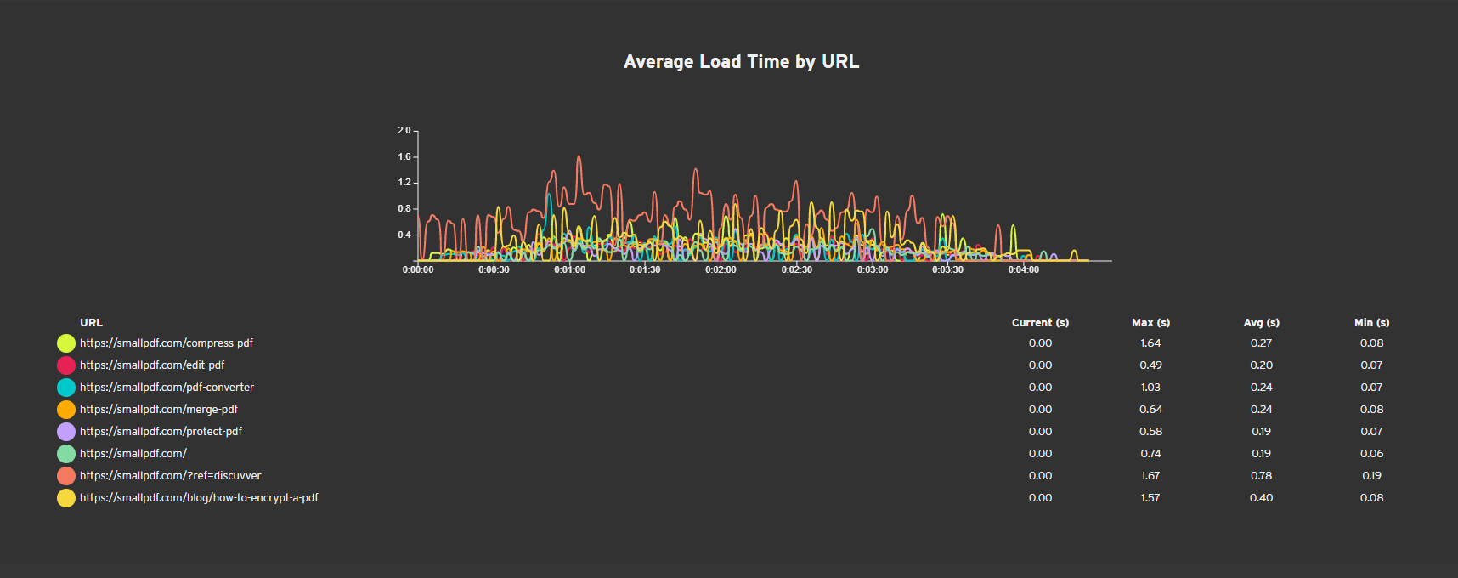

Šta se može zaključiti sa grafa prikazanog na slici iznad? Da li se vrijeme čekanja povećava sa povećanjem broja virtuelnih korisnika? Šta to znači za performanse web-aplikacije?

Vrijeme čekanja se jeste povećalo sa povećanjem broja virtuelnih korisnika, te vidimo na grafu da se prije prve minute vrijeme pomalo povećava, dok se poslije prve minute pojavljuju periodi sa i po duplo većim vremenom učivanja od onog prije prve minute na većini url-ova. Poslije treće minute, kada stranica prestane biti preopterećena, ovo vrijeme se dosta smanji. Load time je najveći na početnoj stranici i on dostigne najveću vrijednost 1.67s, dok prije ulaska svih korisnika on ne dostine ni 0.8s, što znači da vrijeme učitavanja i performanse ove web-aplikacije uveliko zavise od broja aktivnih korisnika.

Prikaz propusnosti mreže stranice:

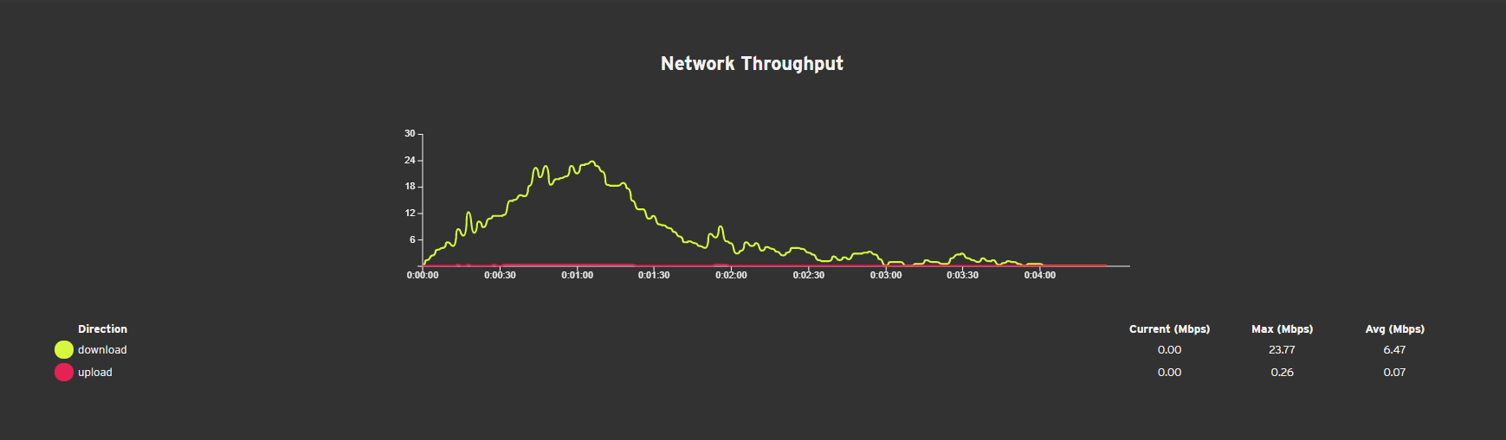

Šta se može zaključiti sa grafa prikazanog na slici iznad? Da li se propusnost mreže smanjuje sa povećanjem broja virtuelnih korisnika? Šta to znači za performanse web-aplikacije?

Ovaj graf baš i nema tipični izgled. Propusnost se postepeno povećava kako se povećava broj korisnika, u prvoj minuti doživi vrhunac i onda počinje postepeno opadati, te nigdje ne drži kostantnu vrijednost.

***Load testiranje – član tima: Berina Suljić***

Prikaz postavki za virtuelne korisnike prije početka testiranja:

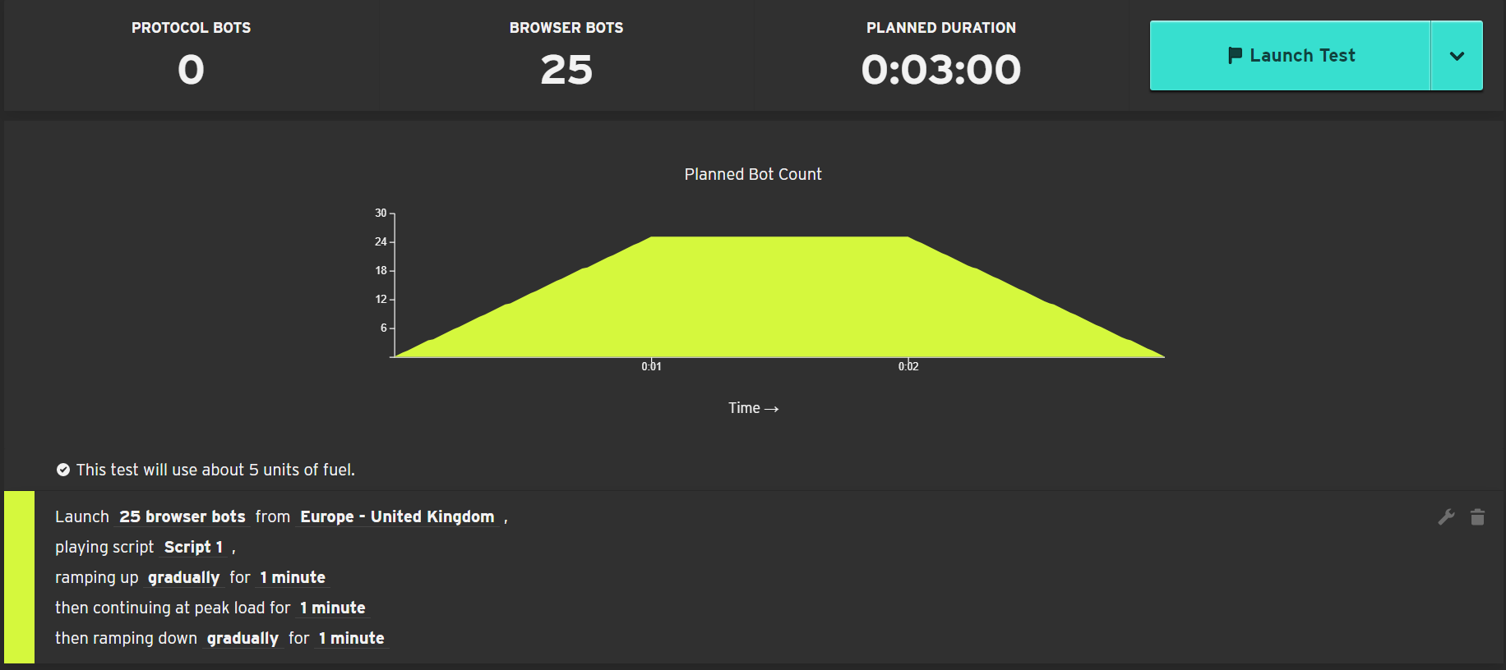

Prikaz srednjeg vremena pristupa stranici:

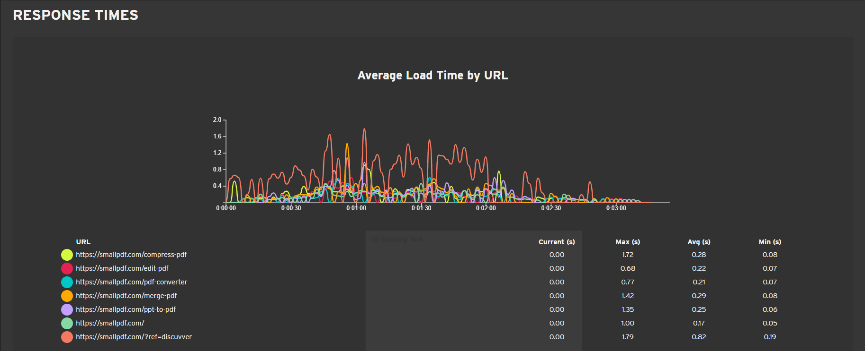

Šta se može zaključiti sa grafa prikazanog na slici iznad? Da li se vrijeme čekanja povećava sa povećanjem broja virtuelnih korisnika? Šta to znači za performanse web-aplikacije?

Sa povećanjem broja virtuelnih korisnika, povećava se i vrijeme čekanja. Sa grafa prikazanog na slici iznad zaključujemo da se prije prve minute vrijeme pomalo povećava (kako se povećava i broj korisnika), a poslije prve minute se drastično povećava vrijeme u odnosu na ranije. Poslije treće minute, kada stranica prestane biti preopterećena, ovo vrijeme se dosta smanjuje. Load time je najveći na https://smallpdf.com/?ref=discuvver i on dostigne najveću vrijednost 1.79s, dok prije ulaska svih korisnika on dostigne 0.82s, što znači da vrijeme učitavanja i performanse ove web-aplikacije uveliko zavise od broja aktivnih korisnika.

Prikaz propusnosti mreže stranice:

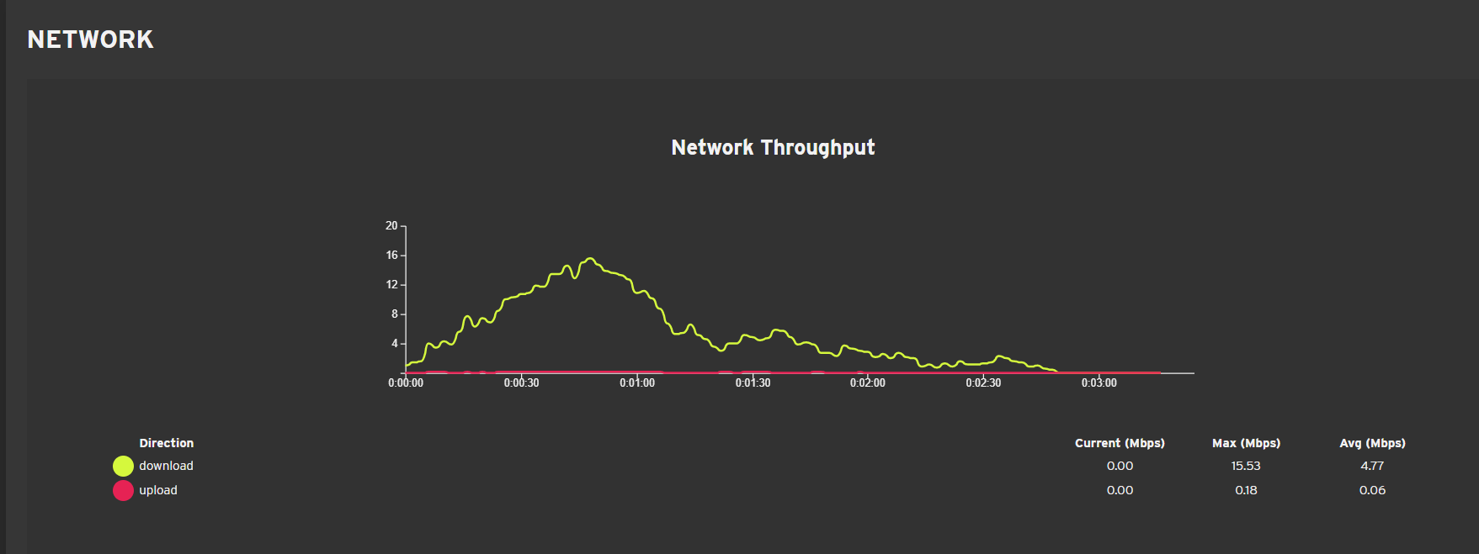

Šta se može zaključiti sa grafa prikazanog na slici iznad? Da li se propusnost mreže smanjuje sa povećanjem broja virtuelnih korisnika? Šta to znači za performanse web-aplikacije?

Propusnost mreže se postepeno povećava kako se povećava broj korisnika, u prvoj minuti doživi vrhunac i onda počinje postepeno opadati, te nigdje ne drži kostantnu vrijednost. I iz ovoga vidimo da broj korisnika u mnogome doprinosi performansama web-aplikacije.

***Load testiranje – član tima: Elma Šeremet***

Nasumično odabrana web-stranica: https://www.typing.com/student/lessons?ref=discuvver

Prikaz postavki za virtuelne korisnike prije početka testiranja:

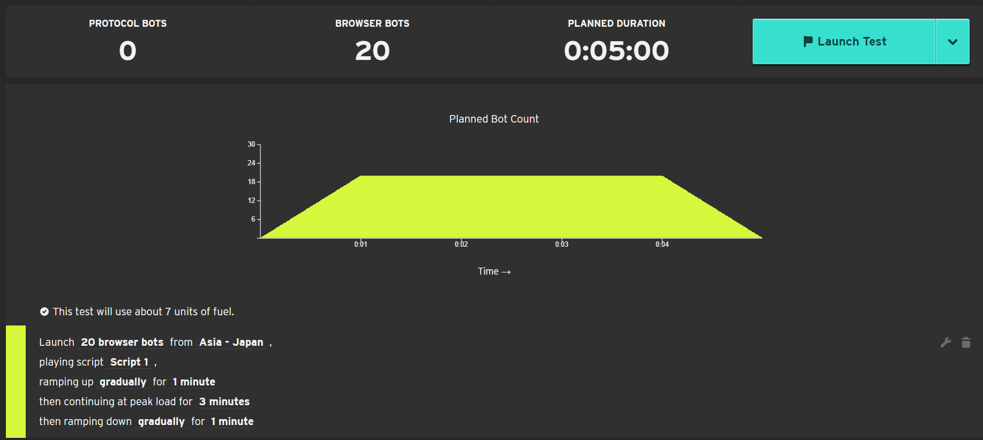

Prikaz srednjeg vremena pristupa stranici:

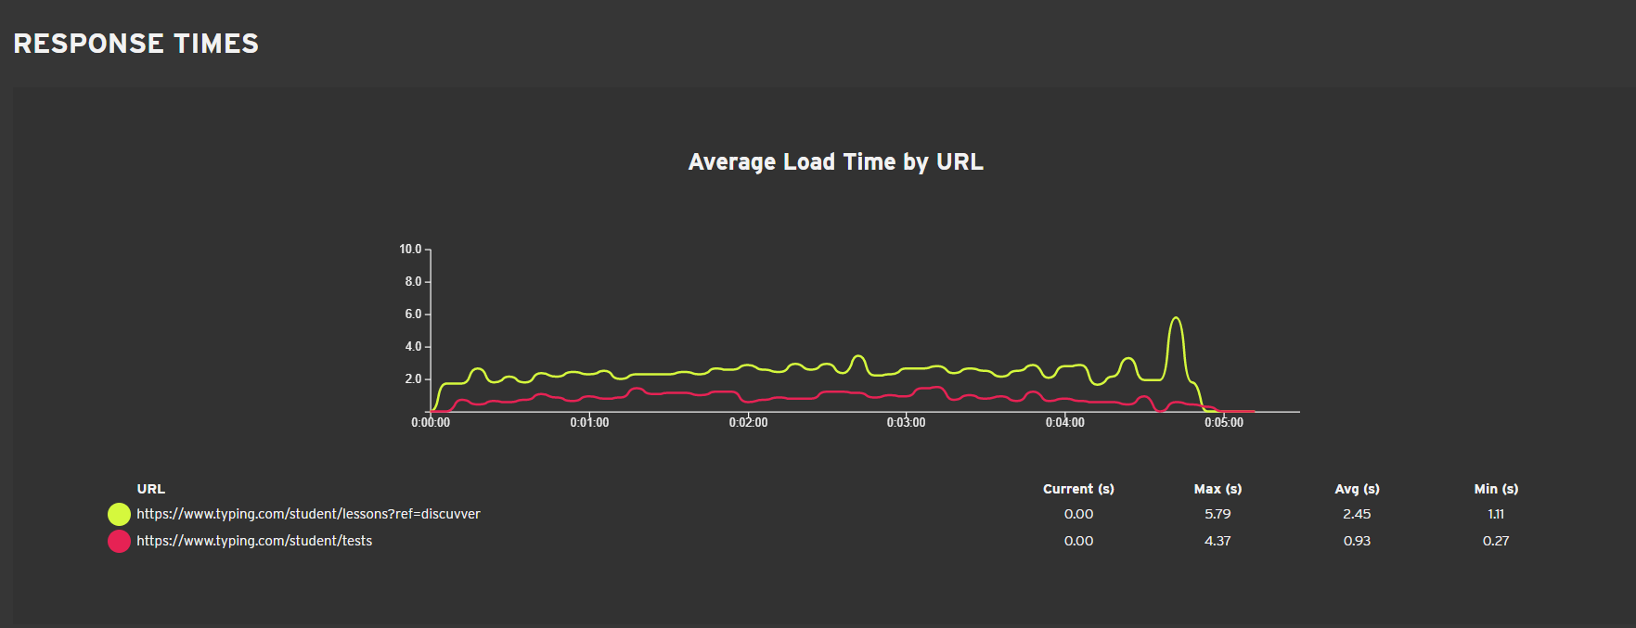

Šta se može zaključiti sa grafa prikazanog na slici iznad? Da li se vrijeme čekanja povećava sa povećanjem broja virtuelnih korisnika? Šta to znači za performanse web-aplikacije?

Najvažniji i svakako najčešće korišteni graf load testiranja je graf srednjeg vremena učitavanja. Na grafu na slici iznad može se vidjeti kako se mijenjala količina vremena pristupa stranici kroz vrijeme i kroz povećanje broja virtuelnih korisnika. Vrijeme pristupa je u određenim trenucima dostizalo i 6 sekundi, a srednje vrijeme pristupa je 2.45 sekundi, što znači da je svaki virtuelni korisnik morao čekati u prosjeku 2.45 sekundi da bi mu se učitala webstranica. Iako je vrijeme pristupa veoma dugo, ovaj graf zapravo pokazuje da to vrijeme nije linearno raslo sa rastom broja korisnika, odnosno da je aplikacija u stanju da uglavnom otprilike istom brzinom opslužuje zahtjeve bez obzira na broj korisnika.

Prikaz propusnosti mreže stranice:

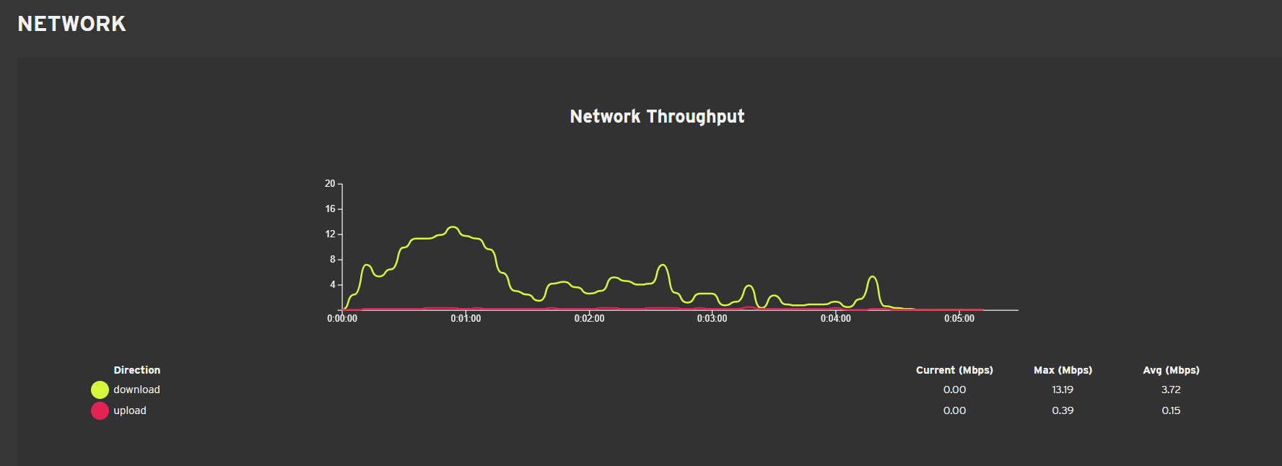

Šta se može zaključiti sa grafa prikazanog na slici iznad? Da li se propusnost mreže smanjuje sa povećanjem broja virtuelnih korisnika? Šta to znači za performanse web-aplikacije?

Propusnost mreže se uglavnom povećava kako se povećava broj korisnika, te također u prvoj minuti dostigne vrhunac i onda počinje opadati. Također, nigdje ne drži pretjerano kostantnu vrijednost i vidimo da broj korisnika ipak doprinosi performansama web-aplikacije.

*Sada je potrebno izvršiti testiranje sadržaja nasumično odabranih stranica koristeći alat Pingdom. Svi članovi tima trebaju testirati drugu nasumično odabranu stranicu.*

***Testiranje sadržaja – član tima: Amina Šiljak***

Nasumično odabrana web-stranica: https://asoftmurmur.com/?ref=discuvver

Prikaz osnovnih metrika:

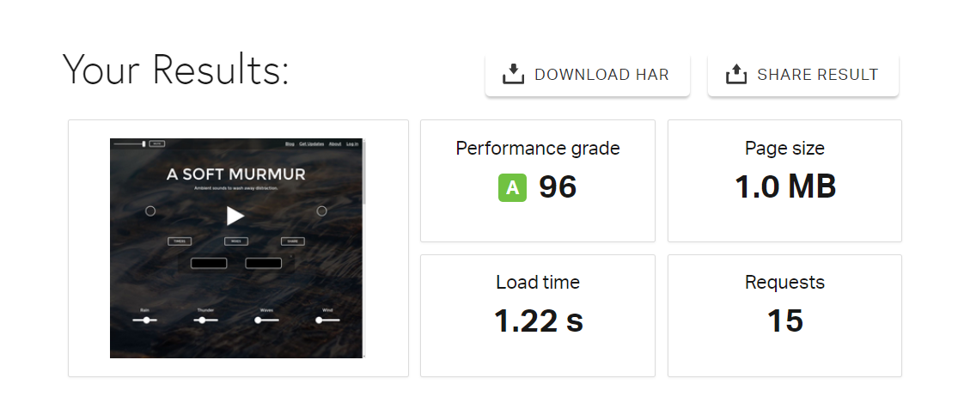

Da li su osnovne metrike zadovoljavajuće? Izvršiti njihovu analizu.

Ukupna ocjena stranice je odlična. Load time je prešao 1s što je više nego što bi trebalo. Veličina stranice je dovoljno mala kao i broj poslanih zahtjeva. Sve u svemu, stranica ima zadovoljavajuće osnovne metrike.

Detaljni prikaz informacija o sadržaju stranice:

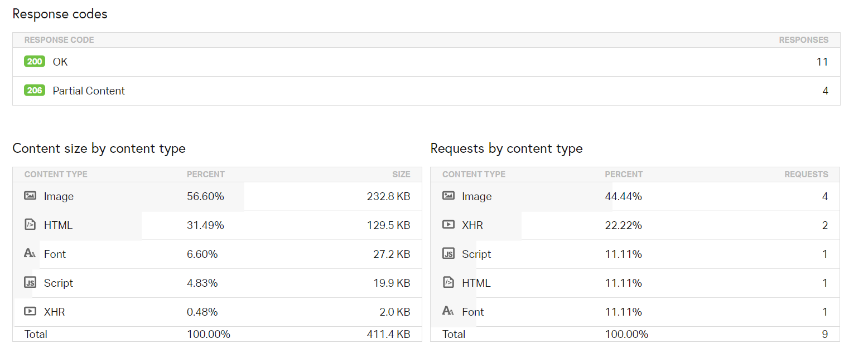

Koji sadržaj čini najveći dio stranice? Izvršiti analizu prednosti i mana web-stranice na osnovu njenog sadržaja.

Najveći dio stranice čine slike, što nije idealan slučaj, jer bi na prvom mjestu trebale biti js skripte, a one na ovoj stranici čine tek 4.83%. Međutim, ovo je razumljivo s obzirom na to da stranici ne treba velika programska logika, i što slike zauzimaju jako malu količinu memorije. Na drugom mjestu je html kod što je odlično, a css-a uopće i nema pa on neće povećavati vrijeme load-anja stranice.

***Testiranje sadržaja – član tima: Berina Suljić***

Nasumično odabrana web-stranica: https://www.memrise.com/?ref=discuvver

Prikaz osnovnih metrika:

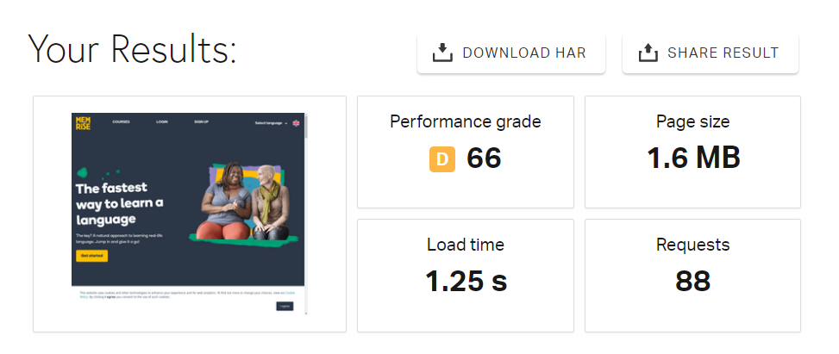

Da li su osnovne metrike zadovoljavajuće? Izvršiti njihovu analizu.

Ukupna ocjena stranice na osnovu parametara koji se odnose na brzinu odziva, vrijednosti HTTP odgovora, validnost sadržaja stranice i mrežne karakteristike jeste 66 (D), što je loša ocjena. Srednja vrijednost količine podataka potrebnih za učitavanje stranice je uredu. Srednja vrijednost odziva na osnovu poslanih zahtjeva jeste 1,25s, što je više od 1s i više nego što bi trebalo biti. Broj poslanih zahtjeva na osnovu kojih su generisane vrijednosti ostalih metrika iznosi 88, što je srednje zadovoljavajuće. Osnovne metrike bi trebale biti bolje.

Detaljni prikaz informacija o sadržaju stranice:

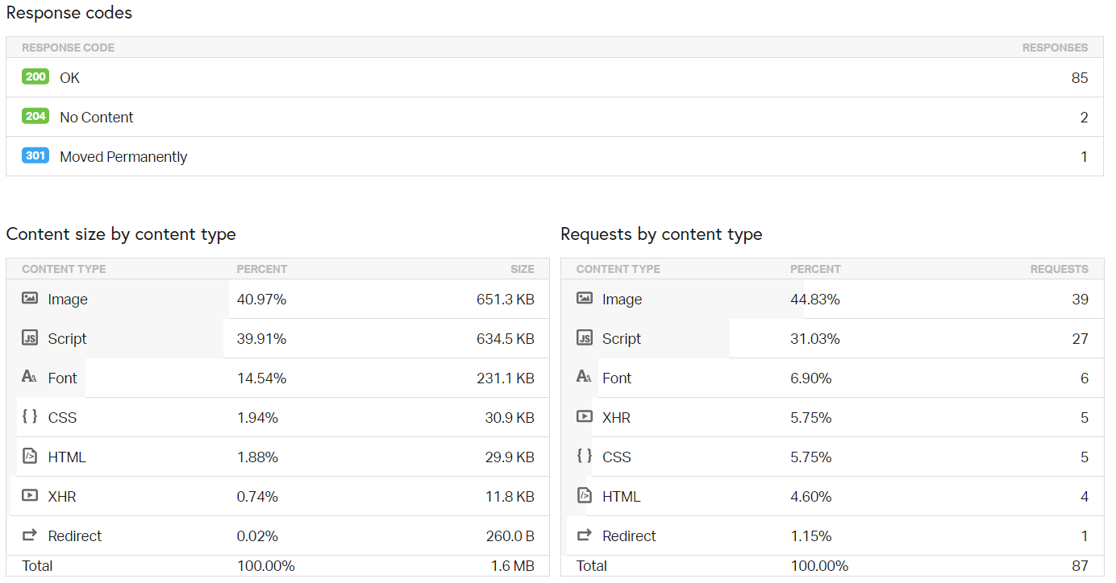

Koji sadržaj čini najveći dio stranice? Izvršiti analizu prednosti i mana web-stranice na osnovu njenog sadržaja.

Najveći dio stranice (40.97%) čine slike, dok poslije njih sa 39.91% čine skripte. Obzirom da najveći dio stranice čine slike, to nije baš dobro, jer one zauzimaju i najviše. HTML fajlovi su jako malo zastupljeni, što je mana ove stranice. Ali, programerska logika kroz skripte je jako zastupljena, pa je to jedna od prednosti.

***Testiranje sadržaja – član tima: Elma Šeremet***

Nasumično odabrana web-stranica: https://www.codecademy.com/?ref=discuvver

Prikaz osnovnih metrika:

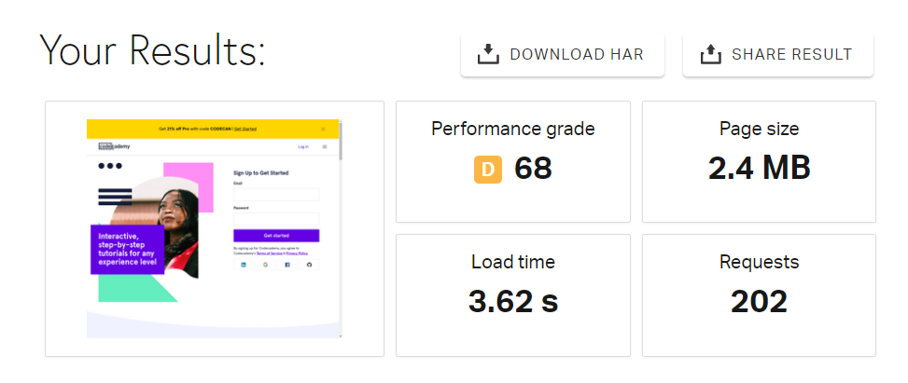

Da li su osnovne metrike zadovoljavajuće? Izvršiti njihovu analizu.

Ukupna ocjena stranice na osnovu parametara koji se odnose na brzinu odziva, vrijednosti HTTP odgovora, validnost sadržaja stranice i mrežne karakteristike jeste 68 (D), što je loša ocjena. Srednja vrijednost količine podataka potrebnih za učitavanje stranice je uredu. Srednja vrijednost odziva na osnovu poslanih zahtjeva jeste 3.62s, što je jako dugo i nezadovoljavajuće. Broj poslanih zahtjeva na osnovu kojih su generisane vrijednosti ostalih metrika iznosi 202, što je znatno više nego na nekim drugim stranicama iz naprimjer tutorijala, ali opet ako uzmemo u obzir da ih zna biti hiljade na jednoj stranici i ovo je relativno malo. Osnovne metrike bi trebale biti bolje.

Detaljni prikaz informacija o sadržaju stranice:

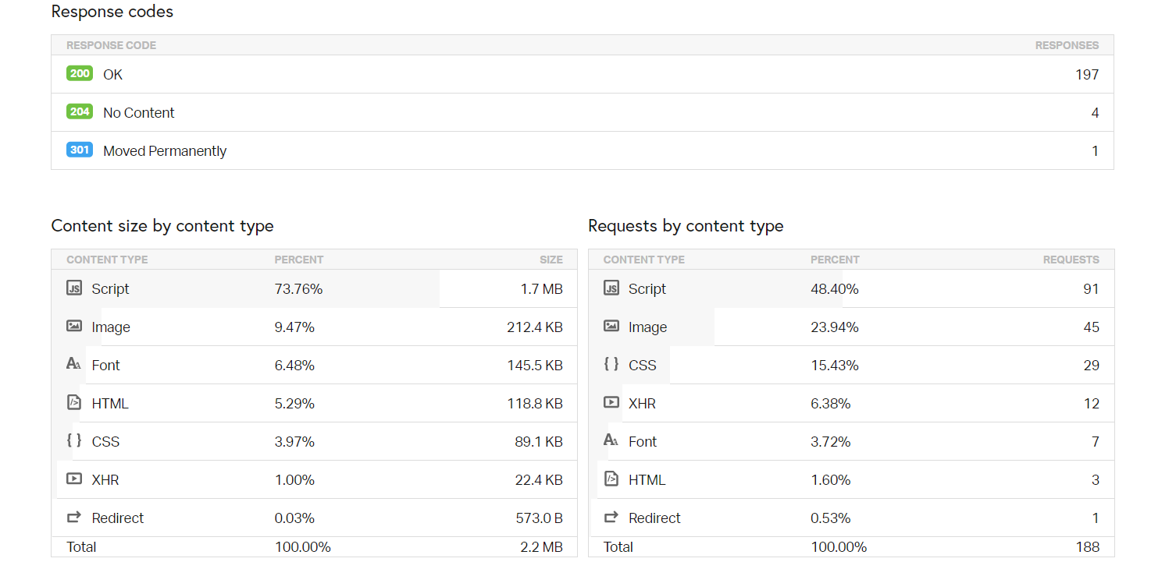

Koji sadržaj čini najveći dio stranice? Izvršiti analizu prednosti i mana web-stranice na osnovu njenog sadržaja.

Najveći dio stranice čine skripte sa čak 73.6%, dok iza njih slijede slike sa 9.47%. Iz izlaza iznad može se doći do zaključka da se stranica većinski sastoji od programske logike zbog postotka zastupljenosti js skripti, što je sasvim uredu. Što se tiče slika, one ne zauzimaju puno, tako da je i to sasvim uredu.

***Zadatak 4. (Istraživanje)***

Članovi tima koji učestvuju u istraživanju:

Ime i prezime: Click here to enter text.

Ime i prezime: Click here to enter text.

Ime i prezime: Click here to enter text.

*Ovaj dio izvještaja potrebno je manuelno popuniti, ovisno o odabranim alatima za evidenciju grešaka. Za testiranje i demonstriranje rada alata potrebno je koristiti ekvivalentne klase formirane u trećem dijelu prvog zadatka. Obavezno naznačiti koji član tima je učestvovao u kojem dijelu istraživanja.*